고정 지그 환경에서 홀 랜드마크와 CAD 치수 대조를 이용한 굴착기 도어 형상군 식별
Identification of Excavator Door Shape Classes Using Hole Landmarks and CAD Dimension Matching in a Fixed Jig
이민수*, 이진호, 신희영, 신영일
Minsu Lee*, Jinho Lee, Heeyoung Shin, Youngil Shin
Korea Construction Equipment Technology Institute, 36 Sandan-ro, Gunsan-si, Jeonbuk State 【우편번호】, Republic of Korea
* Corresponding author. E-mail address: minsu.lee@koceti.re.kr (Minsu Lee)

ABSTRACT
Excavator door classes look alike but differ in the CAD distance D between two corner holes. We separate a class-shared hole detector from a CAD catalog: six landmarks give D, and a door takes the nearest registered value or is rejected beyond 30 mm. Retrospectively, on 361 production doors in a fixed jig, detectors adapted with eight field training and eight selection images per fold identified all doors in five-fold cross-validation; a temporal model with 24 training and three selection images identified 133/133 later doors. Residuals scaled by class decision bands diagnosed depth-plane failures that pixel widths avoided. With each class removed from the catalog (74 fold-0 doors in total), both methods rejected previously learned classes, the CNNs by output masking. For classes unseen in training, retrained hole detectors rejected 74/74 doors, whereas seven-class RGB and RGBE CNNs rejected 47 and 53. An unseen class was identified after CAD registration.
Key Words: Excavator door, Part identification, Hole landmark, CAD dimension, Decision margin, Unregistered class

1. 서 론
다품종 혼류 생산에서는 작업 대상 부품의 품종을 먼저 식별해야 용접·조립 조건과 로봇 작업 경로를 선택할 수 있다. 굴착기 측면 도어는 기종(E25·E30·E38)과 위치(좌·우, 앞·뒤)에 따라 여러 형상군으로 나뉘지만, 같은 공정의 박판 프레스 부품이므로 외관과 표면 상태가 서로 비슷하다. 이러한 부품의 영상 식별에는 외관 기반 합성곱 신경망(CNN)^{[1]}이 널리 쓰이며, 현장 영상으로 학습하면 높은 정확도를 얻을 수 있다^{[2]}. 그러나 외관 분류기에서는 영상에서 배우는 특징과 품종을 구분하는 기준이 같은 가중치 안에 함께 들어 있다. 이미 학습한 품종은 출력 마스킹으로 판정에서 뺄 수 있지만, 고정 출력 분류기는 학습하지 않은 품종의 이름을 출력할 수 없고 그 입력을 기존 품종 중 하나로 출력할 수 있다^{[3,4]}. 새 품종을 식별하려면 그 품종의 영상으로 분류기를 다시 학습하거나 확장해야 하며, 판정의 신뢰성을 물리량으로 설명하기도 어렵다.
대상 도어의 형상군 차이는 설계 치수로 정의된다. 세로 프레임 상단의 두 모서리 홀 사이 거리 D가 형상군마다 다르고(Table 1), 모든 형상군이 같은 종류의 홀 배치를 공유한다. 본 연구는 이 구조를 이용하여 영상에서 학습하는 검출 가중치와 품종별 판정 목록을 분리한다. 검출기는 모든 형상군에 공통인 홀 6점만 출력하고, 품종의 판정은 CAD 치수 목록과의 대조로 한다. 형상군은 측정 거리를 CAD 값과 대조하여 정하며, 어느 등록값과도 맞지 않으면 보류한다. 이는 기하 모델을 영상 특징과 대조하는 모델 기반 인식^{[5]}과, 클래스를 속성으로 기술하여 학습하지 않은 클래스를 인식하는 속성 기반 분류^{[6]}의 생각을 생산 부품 식별에 적용한 것이다. 여기서는 CAD 치수가 클래스 속성의 역할을 한다. 판금 부품에서는 학습 기반 코너 검출로 위치를 추정한 연구^{[7]}와 CAD 정보로 홀·슬롯 치수를 측정한 연구^{[8]}가 있으나, 이들은 위치 추정과 치수 검사를 다룬다.
이 분리 구조는 두 가지 성질을 갖는다. 첫째, 식별이 치수 측정 문제가 되므로 판정의 근거를 물리 단위로 나타낼 수 있다. 영상의 측정 잔차가 인접 형상군과의 간격에서 정해지는 판정 여유를 넘으면 그 영상은 오분류되거나 보류된다. 따라서 거리 표현별 잔차를 판정 여유와 비교하여 실패 양상을 진단할 수 있다. 둘째, 판정 목록이 검출 가중치 밖에 있으므로 형상군의 등록과 제거가 검출기의 재학습 없이 목록의 변경으로 이루어지고, 미등록 형상군의 보류 기준도 물리 단위로 정해진다.
본 연구는 한 사업장의 고정 지그에서 수집한 실제 생산 도어 361개의 영상으로 이 구조를 후향적으로 평가하였다. 먼저 실험실 영상만으로 학습한 홀 검출기가 현장의 모서리 홀을 찾지 못하는 것을 확인하고, 소량의 현장 좌표로 검출을 회복한 뒤 5겹 교차검증과 시간 분할에서 식별 성능을 평가하였다. 다음으로 같은 검출점에서 픽셀 폭 기반 거리와 깊이 평면 기반 거리의 잔차를 판정 여유와 비교하고, 학습 자료와 시험 자료의 잔차·실패를 후향적으로 비교하였다. 마지막으로 8개 형상군을 하나씩 등록 목록에서 빼고, 두 방법이 뺀 형상군을 학습에서 본 조건과 보지 않은 조건으로 나누어 미등록 형상군의 보류를 외관 CNN과 비교하였다. 대상 밖 형상군(E23 LH FRT)으로 CAD 등록 후 식별도 확인하였다.
2. 관련 연구
외관 기반 식별. 잔차 학습 구조^{[1]}는 산업 부품 분류의 기본 백본으로 널리 쓰인다. Prünte 등^{[2]}은 외관이 매우 유사한 항공기 엔진 튜브를 2차원 영상과 3차원 점군으로 식별하는 방법을 비교하여, 유사 부품에서는 표현의 선택이 성능을 좌우함을 보였다. 본 연구는 외관 전체 대신 설계 치수로 정의된 국소 특징을 표현으로 사용한다.
모델 기반 인식과 속성 기반 분류. 모델 기반 인식은 물체의 기하 모델에서 얻은 특징을 영상의 특징과 대조하여 물체를 식별하며, Lamdan과 Wolfson^{[5]}은 점 특징의 기하 관계로 모델을 색인하는 방법을 제시하였다. Lampert 등^{[6]}은 클래스를 사람이 정한 속성으로 기술하고 속성 검출기를 학습하여, 학습 영상이 없는 클래스도 속성 기술만으로 인식할 수 있음을 보였다. 본 연구는 이들을 개념적 배경으로 하여, 학습 기반 랜드마크 검출과 CAD 치수 대조를 결합하고 클래스 속성 대신 설계 치수로 품종을 기술한다.
판금 특징점과 CAD 기반 측정. Behnen 등^{[7]}은 합성 데이터로 학습한 코너 검출로 판금의 위치를 추정하고 실제 생산 영상에서 평가하였다. Lin 등^{[8]}은 CAD(PRT) 파일의 특징 정보를 이용해 판금 부품의 홀·슬롯 치수를 영상으로 측정하였다. 본 연구는 측정 치수를 품종 식별의 판정 근거로 사용하고, 측정 잔차를 형상군 사이의 판정 여유와 비교한다는 점에서 다르다.
히트맵 기반 랜드마크 검출. 특징 피라미드^{[9]}와 간결한 복원부를 갖는 히트맵 회귀^{[10]}는 소수 점의 위치 추정에 널리 쓰인다. 본 연구는 이 구조를 도어 홀 6점의 검출에 적용하며, 구조 자체의 새로움을 주장하지 않는다.
판정 보류와 미등록 품종. 보류를 허용하는 분류는 판정 비율과 정확도를 함께 보고해야 한다^{[11]}. 학습하지 않은 클래스의 입력을 걸러내는 문제는 개방 집합 인식^{[3,12]}과 분포 외 입력 검출^{[4]}로 다루어진다. CNN에서는 소프트맥스 최대값의 임계값이 기준선으로 쓰이며^{[4]}, OpenMax^{[12]}처럼 분류기를 개방 집합으로 확장하는 방법도 있다. 본 연구의 CNN 비교군은 고정된 출력 클래스의 분류기와 소프트맥스 임계값 기준선이며, 개방 집합 CNN과의 비교는 다루지 않는다.
3. 제안 방법
3.1 분리 구조
제안 방법은 영상에서 학습하는 검출 가중치와 품종별 판정 목록을 분리한다(Fig. 1). 학습하는 부분은 모든 형상군에 공통인 홀 6점의 검출기이며, 형상군 라벨을 출력하지 않는다. 판정 목록은 형상군별 CAD 거리 D이다. 형상군 정보는 학습 영상의 구성, 현장 좌표 표본의 선택, 축척 보정에도 쓰이므로, 여기서 분리는 검출 가중치와 판정 목록 사이의 운영상 분리를 뜻한다. 검출된 두 모서리 홀의 거리를 밀리미터로 바꾸고 가장 가까운 CAD 값을 선택하며, 그 차이가 30 mm를 넘으면 보류한다. 30 mm는 과거 개발에서 정하고 본 평가의 첫 프로토콜부터 고정한 값이다. 형상군의 추가와 제거는 판정 목록의 변경이며 검출기의 재학습을 요구하지 않는다. 다만 새 형상군은 같은 홀 배치와 기하 검사를 만족해야 하고, 그 CAD 값과 기존 값의 간격이 측정 잔차에 비해 충분해야 한다.
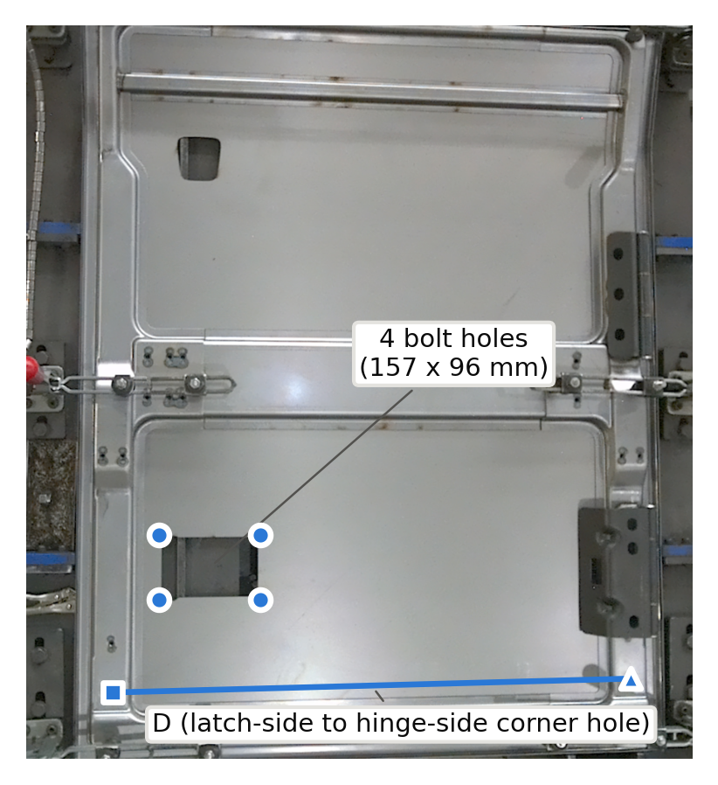
Fig. 1 (a) Field image of an E38 LH FRT door with the six detected holes and the measured distance D; (b) decision pipeline. The detector is shared by all classes; the decision list holds the CAD values. The scale S is fit on training sessions only
3.2 대상 형상군, 판정 여유와 여유 사용률
대상은 굴착기 측면 도어 8개 형상군이다(Table 1). E30과 E38의 우측 도어는 같은 형상이므로 한 형상군으로 묶었다. 기준 치수 D는 힌지 측과 래치 측 상단 모서리 홀(Ø6) 중심 사이의 CAD 거리이며, 8개 형상군 모두 값이 다르다. 형상군 c가 올바르게 판정되는 측정 거리는 인접 형상군과의 중간값과 ±30 mm 보류 경계 중 안쪽 범위이다(경계 위의 값은 3.6절의 동률·보류 규칙을 따른다). 이를 CAD 값에 대한 상대 잔차로 나타낸 것이 Table 1의 판정 여유 [l_{c}, u_{c}]이다. 절대 간격이 가장 작은 쌍은 E25 LH FRT–E30 LH FRT(41 mm)이지만, 상대 여유는 E38 LH RR(±2.22%)과 E30/E38 RH(−2.30%)가 가장 좁다.
영상 하나의 상대 잔차가 판정 여유 밖에 있으면 그 영상은 인접 형상군으로 오분류되거나 보류된다. 도어 단위로는 측정 가능한 영상들의 상대 잔차 중앙값 r = median(D/D_{CAD} − 1)이 판정 여유의 어느 정도를 쓰는지를 여유 사용률 U = r/u_{c} (r ≥ 0), r/l_{c} (r < 0)로 나타낸다. U < 1은 중앙 측정값이 판정 구간 안에 있음을 뜻한다. 도어 판정은 보류하지 않은 영상들의 최빈값으로 정해지므로 U와 도어의 성공·실패는 일대일로 대응하지 않는다. 예를 들어 보류를 제외한 영상에서 정답 형상군이 최빈값이면 U ≥ 1이어도 도어는 정답으로 집계된다. U는 정답 CAD 값을 쓰므로 정답이 알려진 자료의 진단 통계이며, 미지 입력의 정답 확률이 아니다.
Table 1 Door shape classes, CAD distance D, field data, and correct-decision band
Class | D_CAD (mm) | Doors | Images | Band (%)
E25 LH FRT | 724 | 9 | 180 | −4.14 / +2.83
E30 LH FRT | 765 | 44 | 867 | −2.68 / +3.07
E38 LH FRT | 812 | 21 | 410 | −2.89 / +3.69
E25 RH | 886 | 68 | 1,343 | −3.39 / +3.39
E25 LH RR | 1,037 | 70 | 1,388 | −2.89 / +2.41
E30/E38 RH | 1,087 | 70 | 1,398 | −2.30 / +2.76
E30 LH RR | 1,158 | 50 | 984 | −2.59 / +2.59
E38 LH RR | 1,352 | 29 | 534 | −2.22 / +2.22
Total | – | 361 | 7,104 | –

3.3 홀 랜드마크 검출
검출기는 ImageNet으로 초기화한 ResNet18^{[1]} 인코더와 특징 피라미드형 복원부^{[9,10]}로 구성하였다. 입력 RGB 영상을 종횡비를 유지하여 1280×768로 변환하고 입력의 1/4 해상도로 세 채널의 히트맵을 출력한다. 첫 채널은 래치 측 볼트 홀 4개를 다중 봉우리로, 나머지 두 채널은 힌지 측과 래치 측 모서리 홀을 각각 표현한다. 정답 히트맵은 표준편차 2의 가우시안이다. 손실은 정답 응답에 비례하는 가중치(1+20H)를 둔 평균 제곱 오차이며, 보이지 않는 점은 손실에서 제외하였다. 증강은 임의 회전(±180°), 크기(0.8~1.15), 좌우 반전, 밝기·흐림 변화를 사용하였다. AdamW(학습률 1×10⁻⁴, 코사인 감쇠), 배치 4, 80 epoch로 학습하였다. 응답 0.15 이상의 극대점을 볼트 채널에서 최대 4개, 두 모서리 채널에서 1개씩 검출점으로 취한다.
3.4 기하 검사
네 볼트 홀은 CAD상 157×96 mm 직사각형을 이룬다. 검출된 네 점에서 장변과 단변 방향을 정하고, 두 방향의 픽셀 길이를 각 CAD 피치로 나눈 축척의 차이가 18%를 넘으면 배열을 기각한다. 통과한 배열의 축척과 방향을 기준으로, 래치 측 모서리 홀이 설계상 위치 범위에 있는지와 두 모서리 홀이 볼트 배열의 서로 반대편에 있는지 검사한다. 이 검사를 통과하지 못하거나 모서리 홀이 검출되지 않으면 판정을 보류한다.
3.5 거리 추정
픽셀 폭 방식. 두 모서리 홀의 영상 좌표 p_{h}, p_{l}과 수평 초점거리 f_{x}로 D = S·‖p_{h} − p_{l}‖ / f_{x}를 계산한다. 도어가 광축에 수직인 평면에 놓이면 S는 카메라–도어 거리에 해당하며, 고정 지그에서는 S를 상수로 둘 수 있다. S는 학습 세션에서 CAD 거리와 정규화 픽셀 거리의 비를 세션별 중앙값으로 구한 뒤 카메라별 중앙값으로 결정하였다. 이상적인 전면 평행 조건에서 실제 촬영 거리가 Z이면 D 추정값과 실제값의 비는 S/Z이므로, 기준 거리에서 ΔZ만큼 멀어지면 상대 잔차는 −ΔZ/(S+ΔZ)가 된다.
깊이 평면 방식. 검출점들의 볼록 껍질 내부 깊이 화소를 역투영하여 평면을 맞추고, 잔차 10 mm 이내의 점으로 평면을 다시 추정한다. 두 모서리 홀의 시선을 평면과 교차시켜 3차원 거리 d_{3D}를 구하고, 학습 세션에서 구한 상수 K로 D = K·d_{3D}를 계산한다.
3.6 판정과 보류
측정 D와 각 등록 형상군 CAD 값의 차가 가장 작은 형상군을 선택하고(차가 같으면 CAD 목록에서 앞선 형상군), 그 차가 30 mm를 넘으면 보류한다(정확히 30 mm이면 수락). 도어 한 개의 세션 판정은 판정된 영상들의 최빈값으로 정하며, 동률이거나 모두 보류이면 세션도 보류한다. 이 규칙은 품종이 등록되었는지를 직접 아는 것이 아니라, 측정값이 등록된 모든 CAD 값에서 30 mm 넘게 떨어졌는지를 검사한다. 따라서 미등록 형상군은 그 측정값이 모든 등록값과 30 mm 넘게 떨어질 때 보류되며, 어느 등록값의 ±30 mm 안에 들어오면 그 형상군으로 판정될 수 있다. 판정에 쓰이는 것은 미등록 형상군의 참 CAD 값이 아니라 측정값이므로, CAD 간격이 30 mm를 넘더라도 측정 오차에 따라 보류가 보장되지는 않는다.
4. 실험 방법
4.1 현장 데이터
데이터는 2026년 8월 27일부터 10월 29일까지 도어 용접 공정의 고정 지그 상부에 설치한 ZED X Mini 스테레오 카메라 1대(1920×1200, 좌안 RGB와 정합 깊이)로 수집하였다. 작업자가 도어를 지그에 거치하고 형상군을 선택하면 2초 간격으로 영상이 저장된다. 한 세션은 실제 생산 작업 중의 도어 1개에 해당하므로, 361세션은 서로 다른 실물 도어 361개이다. 포함된 361세션에는 원 수집 36,142쌍이 기록되어 있으며, 이 중 로컬에 보유한 7,376쌍에서 세션당 최대 20장을 균등 추출하여 7,104쌍을 고정하였다. 정답은 작업자가 입력한 형상군이다. 작업자 입력과 기존 판별 결과가 불일치한 세션은 저자가 전수 육안 확인하였고, 입력 오류로 확인된 11세션과 촬영 무효 7세션은 제외하였다. 입력 오류 중 6세션은 대상 밖 형상군인 E23 LH FRT 도어였으며, 이들은 5.5절의 미등록 형상군 실험에만 사용하였다.
4.2 분할과 현장 좌표 주석
세션을 형상군별로 층화하여 다섯 그룹으로 나누었다. 같은 도어의 영상은 한 그룹에만 속한다. 5겹 교차검증에서는 그룹 k를 시험, 그룹 k+1(mod 5)을 검증, 나머지 세 그룹을 학습에 사용하였다. 다섯 폴드의 시험 결과를 모으면 모든 도어가 그 도어를 학습하지 않은 모델로 한 번씩 판정된다(out-of-fold, OOF). 시간 분할에서는 10월 3일 이전 228세션을 학습(193)과 검증(35)에, 이후 133세션을 시험에 사용하였다. 시간 분할의 시험 도어는 361개의 일부이며 새로운 모집단은 아니다.
실험실 영상 118장(1920×1080)에는 6점의 위치를 수동으로 주석하여 94장을 학습, 24장을 검증에 사용하였다. 현장 좌표는 모델 출력과 무관하게 형상군×그룹마다 한 세션의 가운데 영상을 골라 40장을 주석하였다. 저자 1인이 240점을 주석하는 데 16분 23초(장당 평균 24.6초)가 걸렸다. 각 폴드에서 40장은 시험 그룹 8장, 검증 그룹 8장, 학습 그룹 24장으로 나뉜다. 학습 그룹 24장에서 형상군당 1장을 고정된 해시 순서로 골라 8장을 학습에 쓰고, 검증 그룹 8장으로 체크포인트를 선택하였다. 같은 평균으로 환산하면 학습용 8장은 약 3.3분, 모델 선택용 8장을 합한 16장은 약 6.6분이다. 폴드 0에서는 형상군당 2장, 3장을 쓴 16장, 24장 모델도 학습하여 현장 학습량의 영향을 보았다(5.1절). 시간 분할에서는 학습 기간에 속한 현장 좌표 24장을 모두 학습에, 검증 기간의 3장을 체크포인트 선택에 사용하였다. 이 24장에는 E30 LH RR이 포함되지 않았다.
4.3 비교 조건
비교 조건과 각 조건이 사용한 감독 정보를 Table 2에 정리하였다. 홀 방법의 현장 적응 모델은 실험실 94장에 현장 좌표를 더해 폴드마다 새로 학습하였다. 실험실 전용 모델은 현장 좌표 없이 실험실 검증 24장으로 선택하였다. 고정 참조 모델은 데이터 기간 시작 전인 2026년 8월 26일에 학습을 마친 검출기이다. 실험실 94장과 현장 13장으로 학습하고 실험실 24장과 현장 3장으로 검증하였으며, 현장 16장은 모두 지그 설치 이전 시험 촬영 세션 1개(2026년 8월 10일)에서 나왔다. 본 데이터의 어떤 세션도 학습에 포함하지 않았으므로 모든 분할에서 재학습 없이 같은 가중치로 평가하였다. 모든 홀 조건은 검출 가중치만 다르고 이후의 검사·보정·판정은 동일하며, 축척 S는 각 분할의 학습 세션으로만 정하였다. 형상군 라벨은 S 보정과 형상군별 현장 좌표 표본 선택에 사용되었다.
외관 비교는 ImageNet으로 초기화한 ResNet18 분류기를 각 분할의 학습 세션 형상군 라벨로 학습하였다. 입력은 448×448 RGB와 RGB에 Canny 엣지를 더한 4채널(RGBE)이다. Adam(학습률 3×10⁻⁴)으로 최대 40 epoch 학습하고 검증 세션의 균형 정확도로 선택하였다. 보류가 필요한 비교에서는 검증 영상의 최소 약 95%를 수락하도록 정한 소프트맥스 최대값 임계값^{[4]}을 하나의 운용점으로 사용하였다. 신뢰도 값의 동점 때문에 실제 검증 수락률은 95.0~96.0%였고, 임계값은 0.99955~1.0으로 1에 매우 가까웠다(RGB 폴드 0: 0.9999998808, 검증 수락률 96.01%; 시간 분할: 0.9999995232, 95.62%).
Table 2 Compared methods and the supervision each uses (per fold)
Method | Field class labels | Field points (train / select) | Lab points (train / val)
RGB / RGBE CNN | Classifier training and selection | – | –
Hole, lab only | Scale S | 0 / 0 | 94 / 24
Hole, field 8 (main) | Scale S, point sampling | 8 / 8 | 94 / 24 (monitor)
Hole, field 24 (fold 0) | Scale S, point sampling | 24 / 8 | 94 / 24 (monitor)
Hole, temporal | Scale S, point sampling | 24 / 3 | 94 / 24 (monitor)
Hole, frozen reference | Scale S | 13 / 3 (pre-period) | 94 / 24

4.4 추가 분석: 학습–시험 잔차 비교와 형상군 제외
학습–시험 잔차 비교. 각 분할의 학습 세션은 S(또는 K) 보정을 위해 이미 형상군 라벨을 갖고 있다. 학습 세션에 시험과 같은 판정을 적용하여 도어 단위 실패율(오분류와 보류)과 형상군별 최대 U를 계산하고 시험 결과와 비교하였다. 학습 세션에는 검출기 학습에 쓴 현장 영상 8장(시간 분할 24장)이 포함되고 S와 K도 같은 세션에서 정하므로, 이 비교는 독립적으로 검증된 예측이 아니라 후향적 진단이다. 5겹의 학습 판정 1,083건은 361개 도어가 세 폴드의 학습에 반복해서 들어간 판정이다.
형상군 제외. 8개 형상군을 하나씩 등록 목록에서 빼고, 그 형상군의 시험 도어를 미등록 입력으로, 나머지 7개 형상군의 시험 도어를 등록 입력으로 사용하였다. 두 방법이 뺀 형상군을 학습에서 보았는지에 따라 세 조건을 두었다(Table 7, 8).
공통 학습 조건. 운용 중인 형상군을 목록에서 빼는 경우이다. 홀 방법은 검출기와 S를 그대로 두고 CAD 값만 뺐다. CNN은 8출력 분류기의 확률 p에서 해당 출력 c를 가리고 나머지를 q_{j} = p_{j} / Σ_{i≠c} p_{i} (j ≠ c)로 다시 정규화하여, 최대 q_{j}를 신뢰도로 사용하였다. 임계값은 정답 형상군이 c가 아닌 검증 영상에 같은 마스킹을 적용하고 4.3절의 규칙(검증 영상의 최소 약 95% 수락)으로 다시 정하였다. 재학습은 없으며 폴드 0과 5겹 전체에서 평가하였다.
공통 미학습 조건. 홀 검출기는 해당 형상군의 영상을 실험실 학습 영상(형상군당 11~12장)과 현장 영상에서 모두 빼고 같은 방법으로 다시 학습하였다(실험실 82~83장과 현장 7장으로 학습, 현장 7장으로 체크포인트 선택). S는 해당 형상군을 뺀 학습 세션으로 정하였다. CNN은 해당 형상군을 뺀 학습·검증 세션으로 7출력 분류기를 새로 학습하였다(RGB, RGBE 각 8개). 폴드 0에서 평가하였다.
비대칭 조건. 원래의 홀 검출기(해당 형상군을 학습에서 봄)와 공통 미학습 조건의 CNN을 비교한 것으로, S는 해당 형상군을 뺀 학습 세션으로 다시 정하였다. 처음 수행한 형상군 제외 실험이며, 노출 조건이 달라 참고로만 보고한다.
각 조건에서 미등록 도어의 보류, 등록 도어의 판정, 그리고 임계값과 무관한 영상 단위 AUROC(CNN은 소프트맥스 최대값, 홀 방법은 가장 가까운 등록 CAD 값과의 거리의 음수, 기하 검사 실패 영상은 최저점)를 보고한다. 등록 도어 판정 518건(74×7)과 2,527건(361×7)은 폴드 0의 74개와 5겹의 361개 도어가 7개 실행에 반복해서 들어간 판정 건수이다. AUROC는 실행별 값의 동일 가중 평균(폴드 0은 8개, 5겹은 40개 실행)과 최솟값으로 나타냈다. 미등록 도어 보류율의 Wilson 구간은 이 자료와 학습 실행에 대한 기술 요약이며, 다른 형상군이나 재학습 변동을 포함하지 않는다. 공통 미학습 조건의 홀 검출기에 대해서는 시험 그룹 현장 좌표 8장(형상군당 1장, 8개 모델에 공통)의 검출 정확도도 확인하였다. 학습에 전혀 없던 실제 대상 밖 형상군에 대해서는 E23 도어로 CAD 등록 후 식별을 따로 확인하였다.
4.5 평가 절차와 지표
모든 정확도는 보류를 분모에 포함한 전체 입력 기준이다. 판정 비율은 형상군을 출력한 입력의 비율이다. 영상 단위와 세션(도어) 단위 결과를 함께 보고하고, 세션 정확도와 비율에는 Wilson 95% 신뢰구간을 붙였다. 세션 판정은 한 도어의 최대 20장에 대한 최빈값이므로 단일 영상의 실시간 판정과 구분된다. 방법 간 차이는 같은 세션의 대응 결과로 비교하고 세션 그룹 bootstrap 95% 구간을 계산하였다. 검출 정확도는 사람이 주석한 점과 원본 해상도 8화소 이내로 일치하는 비율(PCK8)로 평가하였다. 거리의 정답은 실물 실측값이 아니라 각 형상군의 CAD 값이므로, 거리 오차는 CAD 기준 상대 잔차로 나타냈다.
본 연구는 후향적 평가이다. 실험실 영상만으로 학습한 검출기의 첫 시험이 실패한 것을 확인한 뒤 현장 적응을 설계하였다. 이어 폴드 0의 검증 자료에서만 현장 학습량 8/16/24장을 비교하고, 시험 자료를 열기 전에 8장 모델을 주 모델로, 24장 모델을 민감도 비교로 정하여 그 결정과 가중치 해시를 프로토콜 파일로 고정하였다. 16장 모델은 시험하지 않았다. 나머지 네 폴드, 시간 분할, 미등록 형상군, 그리고 4.4절의 분석도 모델·임계값·지표를 실행 전에 별도 프로토콜 파일로 고정하였고, 결과를 본 뒤 바꾸지 않았다. 형상군 제외의 공통 학습·공통 미학습 조건은 비대칭 조건의 결과와 그에 대한 검토를 본 뒤 설계하였으며, 역시 실행 전에 프로토콜로 고정하였다. OOF 결과는 각 모델의 학습–시험 도어 중복을 제거하지만, 앞선 개발 과정의 선택 영향까지 제거한 중첩 교차검증은 아니다. 모든 학습은 시드 42 한 번으로 수행하였다. 5.6절의 판정 비율–오류율 곡선은 저장된 점수로 사후에 계산한 탐색 분석이며, 이 곡선으로 임계값을 다시 고르지 않았다.
5. 결과 및 고찰
5.1 실험실에서 현장으로의 전이와 소량 현장 좌표
실험실 영상만으로 학습한 검출기는 폴드 0의 현장 영상에서 볼트 홀은 모두 찾았지만 모서리 홀을 거의 찾지 못했다(Fig. 2(a)). 시험 그룹 현장 좌표 8장에서 PCK8은 볼트 100%, 힌지 측 25%, 래치 측 0%였다. 시험 1,478장 중 1,315장이 모서리 홀 누락으로, 나머지도 기하 검사에서 보류되어 시험 도어 74개를 모두 판정하지 못했다(Table 3). 모서리 홀은 지름 6 mm로 작고 도어 가장자리에 있어 주변에 지그와 배경이 함께 보이므로, 실험실과 현장의 배경 차이에 민감했던 것으로 보인다. 사람이 주석한 현장 좌표를 그대로 거리 판정에 넣으면 검증 8장이 모두 맞았다(CAD 잔차 중앙값 1.84 mm, 최대 4.52 mm). 즉 이 표본에서는 정확한 좌표가 주어지면 판정이 가능하였으므로, 검출을 우선 개선할 근거를 얻었다.
현장 영상 8장을 학습에 추가하자 검증과 시험 모두에서 판정이 회복되었다. 폴드 0의 시험 도어 74개와 영상 1,478장이 모두 정답이었고, 시험 그룹 현장 좌표 48점 모두 8화소 이내로 검출되었다(Table 3). 24장으로 늘려도 시험 결과는 같았고, 검증에서도 16·24장은 8장과 같은 세션 결과를 보였다. 나머지 네 폴드에서도 시험 그룹 현장 좌표는 폴드마다 48점 모두 8화소 이내였다(다섯 폴드 240점, 검출 오차 중앙값 2.3~2.8화소). 실험실 전용 모델은 실험실 검증으로, 현장 적응 모델은 현장 검증으로 선택하였으므로 이 차이에는 학습 자료와 모델 선택 자료의 차이가 함께 포함된다. 데이터 기간 이전에 고정된 참조 검출기도 폴드 0의 시험 도어 74개를 모두 맞혔다. 이 검출기는 지그 설치 전에 촬영한 한 세션의 현장 영상 16장(학습 13, 검증 3)으로만 현장을 보았다. 같은 도어 자료로 평가했으므로 독립 표본의 재현은 아니지만, 별도 학습 이력의 검출기에서도 소량의 현장 영상으로 검출이 회복되는 같은 경향을 관찰하였다.
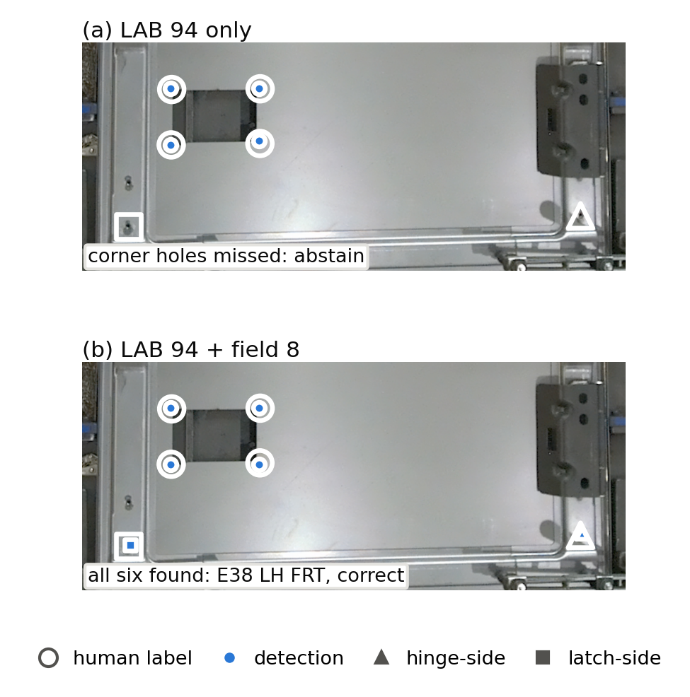
Fig. 2 Detection on a field test image (E38 LH FRT). (a) Detector trained on 94 laboratory images: bolt holes found, both corner holes missed; (b) with eight field images added: all six holes found and the door classified correctly. Hollow white markers: human annotation
Table 3 Effect of field point annotations (fold 0, pixel width). Annotation time is converted from the measured mean of 24.6 s per image (training + selection images); PCK8 H / L: hinge / latch corner holes; frozen ref.: 13 + 3 pre-period field images
Field train | Annot. (min) | Val doors | Test doors (95% CI) | Test images | PCK8 H / L
0 (lab only) | 0 | 0/73 | 0/74 (0–4.9%) | 0/1,478 | 25% / 0%
8 (main) | 3.3 + 3.3 | 73/73 | 74/74 (95.1–100%) | 1,478/1,478 | 100% / 100%
16 | 6.6 + 3.3 | 73/73 | – | – | –
24 | 9.8 + 3.3 | 73/73 | 74/74 (95.1–100%) | 1,478/1,478 | 100% / 100%
Frozen ref. | – | 73/73 | 74/74 (95.1–100%) | 1,478/1,478 | 100% / 100%

5.2 5겹 교차검증에서의 외관 CNN과의 비교
다섯 폴드의 시험 결과를 모은 도어 361개, 영상 7,104장의 결과를 Table 4에 나타냈다. 현장 8장 홀 모델은 361개 도어를 모두 맞혔고, 영상 7,087장(99.8%)을 판정하였으며 판정한 영상에서는 오판이 없었다. 보류된 17장은 모서리 홀 누락과 기하 검사에 의한 것이다. 폴드별로도 시험 도어를 모두 맞혔다(74/74, 73/73, 73/73, 72/72, 69/69). 형상군별로도 모든 도어를 맞혔으나, 가장 적은 E25 LH FRT(9/9)의 Wilson 95% 하한은 70.1%로 희소 형상군의 불확실성은 크다. 재학습 없이 같은 가중치를 쓴 고정 참조 모델도 361개를 모두 맞혔다.
RGB CNN은 360개, RGBE CNN은 359개를 맞혔다. 두 CNN이 공통으로 틀린 도어는 10월 22일의 E25 LH FRT 도어 1개로, 20장 모두 인접한 E30 LH FRT로 분류하였고 신뢰도 중앙값은 0.9999998이었다. 같은 도어에서 홀 방법은 D = 726.3 mm(CAD 724 mm, +0.3%)를 측정하여 20장을 모두 맞혔다. RGBE CNN의 다른 오판도 E25 LH FRT를 E30 LH FRT로 분류한 경우였다. 이 관측은 학습 자료가 적고 외관이 비슷한 형상군에서 외관 분류기가 높은 신뢰도로 인접 형상군을 출력할 수 있음을 보여 준다.
홀 방법과 RGB CNN의 세션 정확도 차이는 +0.3%p(bootstrap 95% 구간 0~0.8%p, McNemar p = 1.0)로, 관측 차이는 작고 우월성을 확인하지 못했다. 이 구간은 한 시드와 공유된 학습 자료에서 얻은 것이므로 학습 변동 전체를 포함하지 않는다. 검증 기준 임계값을 적용하면 두 CNN은 오판 1개를 남긴 채 361개 중 11개(RGB)와 7개(RGBE)를 보류하였다. 무작위 세션 분할에서 두 방법의 차이는 정확도보다 판정 근거에 있다. 홀 방법은 출력마다 측정 거리와 CAD 값의 차를 근거로 제시하며, 판정 단계에서는 클래스별 분류 가중치 대신 CAD 최근접값을 사용한다.
Table 4 Five-fold out-of-fold identification (361 doors, 7,104 images)
Method | Image accuracy | Image coverage | Doors (95% CI) | Macro-F1
RGB CNN | 99.7% | 100.0% | 360/361 (98.4–99.95%) | 0.991
RGBE CNN | 99.5% | 100.0% | 359/361 (98.0–99.9%) | 0.982
RGB CNN, threshold | 95.3% | 95.6% | 349/361 (94.3–98.1%) | –
RGBE CNN, threshold | 94.8% | 95.1% | 353/361 (95.7–98.9%) | –
Hole, field 8 | 99.8% | 99.8% | 361/361 (98.9–100%) | 1.000
Hole, frozen reference | 99.7% | 99.7% | 361/361 (98.9–100%) | 1.000

5.3 거리 표현, 판정 여유와 학습–시험 잔차 비교
같은 검출 좌표(현장 8장 모델)로 픽셀 폭 방식과 깊이 평면 방식을 비교하였다(Fig. 3, Table 5). 다섯 폴드의 계산 가능한 모든 시험 영상에서 픽셀 폭 방식의 CAD 기준 상대 잔차는 −1.14%에서 +1.11% 사이(절대 최대 14.6 mm)였고, 판정 여유를 벗어난 영상은 없었다. 도어 단위 여유 사용률 U는 최대 0.50으로, 가장 불리한 도어도 판정 여유의 절반만 사용하였다. 학습 세션만으로 구한 S는 폴드별로 1,474~1,475 mm였고, 깊이로 측정한 도어 평면 거리 중앙값 1,450 mm(5~95 백분위수 1,424~1,472 mm)와 2% 이내로 일치하였다.
깊이 평면 방식은 도어 16개를 오분류하고 13개를 보류하였다. 오분류 16개는 모두 실제보다 D가 큰 이웃 형상군으로 분류되었다(E30 LH FRT→E38 LH FRT 11개, E30/E38 RH→E30 LH RR 3개, E25 LH FRT→E30 LH FRT 2개). 보류 13개 중 11개는 E25 RH에서 측정값이 CAD 값보다 30 mm 이상 크게 나온 경우였다. 영상 단위 잔차는 최대 +10.08%, 도어별 중앙값은 최대 +8.24%였고 U는 최대 2.43이었다. 즉 깊이 방식의 잔차는 무작위 잡음보다 일부 도어에서 거리를 크게 재는 한쪽 방향의 치우침으로 나타났다. 폴드 0에서는 이 경향이 검출기를 바꾸어도(고정 참조 68/74, 현장 24장 65/74) 남았고, 사람이 찍은 좌표로도 깊이 방식의 CAD 잔차가 최대 31.3 mm까지 나타났다. 이는 검출보다 깊이 측정과 평면 추정 경로가 주요 제한 요인임을 시사한다. 평면에 포함된 배경, 유효 깊이 화소, 자세의 기여는 분리하지 않았다.
학습 세션에 같은 판정을 적용하면 두 거리 표현의 차이가 학습 자료에서도 나타났다(Table 5). 픽셀 폭 방식은 다섯 폴드의 학습 판정 1,083건에서 실패가 없었고 최대 U는 0.51로, 시험(실패 0, 최대 U 0.50)과 같았다. 깊이 방식은 학습 판정의 7.8%(85/1,083)가 실패하여 합산으로는 시험의 8.0%(29/361)와 비슷하였으나, 폴드별로는 학습 6.5~8.6%, 시험 4.3~13.5%로 차이가 있었다(폴드 0은 6.5%와 13.5%, 폴드 4는 7.8%와 4.3%). 시간 분할에서는 학습 4.1%, 시험 18.8%로 크게 달랐다. 따라서 도어 단위로는 학습 자료에서도 픽셀 폭 방식은 판정 여유 안에 있고 깊이 방식은 그렇지 않다는 차이를 관찰할 수 있었지만(영상 단위로는 픽셀 폭 방식의 학습 판정 영상 21,259건 중 1건이 판정 여유 밖이었다), 미래 실패율을 예측하는 성능은 확인하지 못했다. 학습 판정은 검출기 학습과 S·K 보정에 쓴 세션을 다시 판정한 것이며, 1,083건은 361개 도어가 세 폴드에 반복해서 들어간 판정 건수이다. 또한 깊이 방식에서 U ≥ 1이면서 도어 판정이 정답인 경우가 5겹 7건과 시간 분할 4건 있었다(서로 다른 실물 8개, 3개는 두 평가에 중복). 보류를 제외한 영상에서 정답 형상군이 최빈값이었기 때문이며, 8건은 영상 대부분이 보류되었고 3건은 정답·오판·보류 영상이 함께 있었다(정답/오판/보류 9/6/5, 9/6/5, 9/8/3; 3.2절).
픽셀 폭 방식의 잔차는 도어 내부에서는 거의 변하지 않았다. 한 세션 내 표준편차 중앙값은 0에 가까웠고, 도어 사이 표준편차는 0.41%였다. 현재 검출점은 히트맵 격자에서 취하므로 원본 영상 기준 약 6.25화소 간격으로 양자화되며, 이는 D의 0.5~1.0%에 해당한다. Fig. 3(a)의 계단 모양 분포에는 이 양자화가 영향을 주었을 가능성이 있으며, 부화소 보간의 효과는 후속 검증이 필요하다. 가장 좁은 판정 여유 ±2.22%를 3.5절의 이상식으로 촬영 거리에 단순 환산하면 멀어지는 쪽 약 33.5 mm, 가까워지는 쪽 약 32.0 mm 규모이다. 이는 다른 오차를 제외한 일차 민감도이며, 관측된 잔차가 이미 여유의 일부를 사용하므로 실제 지그 허용 공차는 자세·검출·보정 오차와 통제된 거리 변화 실험을 포함하여 정해야 한다.
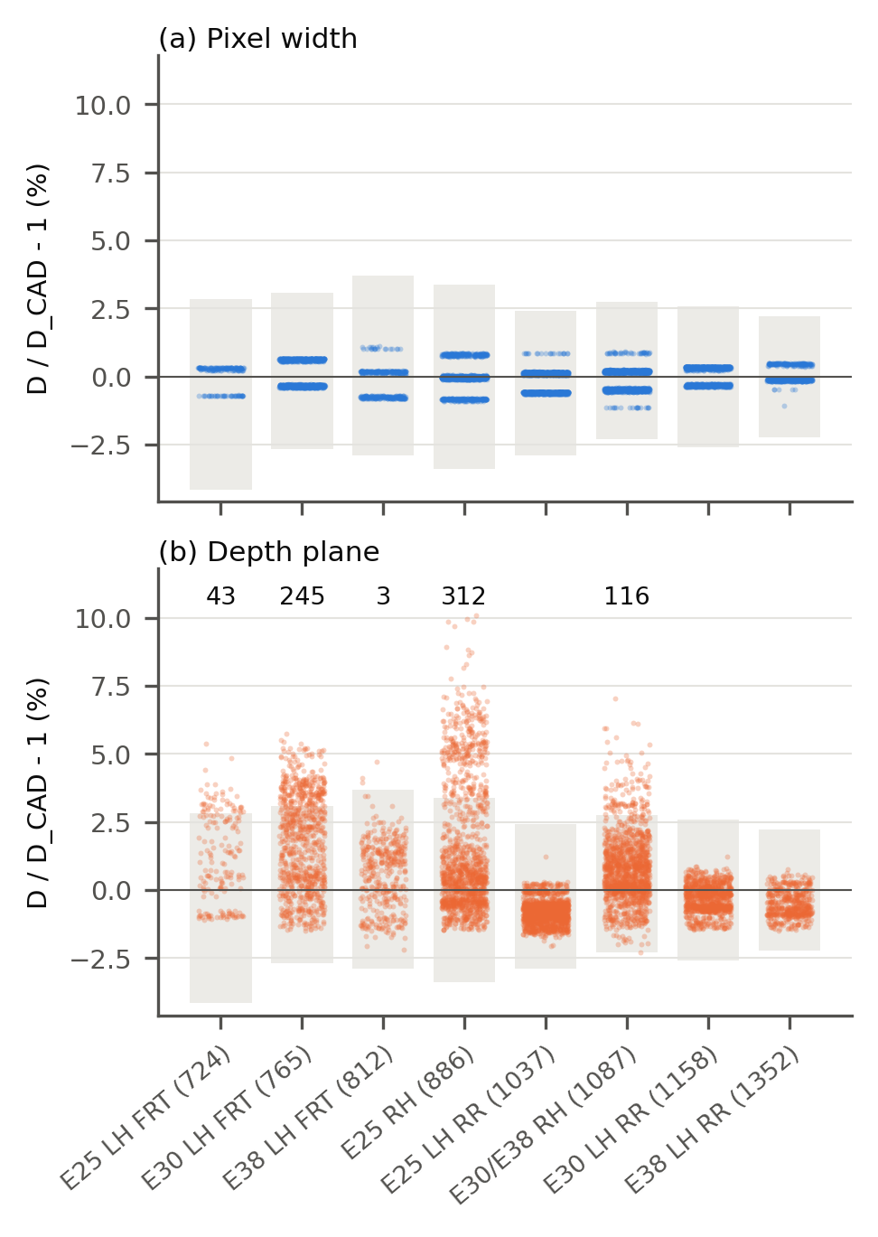
Fig. 3 Relative residual to CAD per class, five-fold out-of-fold predictions of the eight-field-image detectors (361 doors). (a) Pixel width; (b) depth plane. Gray bars: correct-decision band of each class (Table 1); numbers above: images outside the band
Table 5 Pixel-width versus depth-plane distance with the same detections: test results and re-judgment of the training (calibration) sessions (five-fold OOF; temporal split in parentheses). Residual statistics use measurable images (pixel 7,087, depth 7,086; depth includes values beyond the 30 mm reject). Five-fold training decisions are 1,083 repeated judgments of the 361 doors; per-fold depth rates are given in the text
Distance | Test doors wrong / abstained | Residual 5th / 50th / 95th (%) | Max U train / test | Door failures train → test
Pixel width | 0 / 0 (0 / 0) | −0.75 / +0.00 / +0.64 | 0.51 / 0.50 (0.45 / 0.36) | 0.0% → 0.0% (0.0% → 0.0%)
Depth plane | 16 / 13 (18 / 7) | −1.29 / −0.02 / +4.05 | 2.45 / 2.43 (1.98 / 2.49) | 7.8% → 8.0% (4.1% → 18.8%)

5.4 시간 변화에 대한 비교
10월 3일 이전 자료로만 학습한 모델을 이후 133개 도어로 시험하였다(Table 6). 홀 방법은 133개 도어를 모두 맞혔고 2,617장 중 2,616장을 판정하였다. 학습 기간의 현장 좌표에 E30 LH RR이 없었지만 시험의 E30 LH RR 도어 23개도 모두 맞혔다. 고정 참조 모델도 133개를 모두 맞혔다. 학습 기간 세션으로 정한 S를 그대로 썼으므로 픽셀 폭 방식의 상대 잔차 중앙값은 +0.33%로 약간 이동했으나, 범위는 −0.72%에서 +1.01% 사이였고 U는 최대 0.36이었다. 깊이 평면 방식은 학습 기간 세션에서 4.1%가 실패했지만 시험에서는 18.8%(108/133 정답)가 실패하였다. 두 기간의 형상군 구성도 다르므로, 이 차이를 오차 분포 변화의 크기로 해석하지는 않는다.
RGB와 RGBE CNN은 각각 132개를 맞혔다. 둘 다 5.2절의 E25 LH FRT 도어를 다시 E30 LH FRT로 분류하였는데, 이는 같은 실물이 서로 다른 학습 분할에서 반복 오판된 것이며 독립된 두 실패 사례는 아니다. 학습 기간의 검증 영상으로 정한 임계값 운용점에서 RGB CNN은 시험 영상의 70.8%를 판정하고 도어 25개를 보류하였다. RGBE CNN은 영상의 78.1%를 판정하고 도어 20개를 보류했으며 오판 1개가 남았다. 보류는 E30 LH FRT 도어 23개 중 RGB 15개, RGBE 16개에 집중되었다. 즉 이 운용점에서는 시기가 바뀐 자료의 신뢰도 분포가 검증 자료와 달라 정상 도어의 보류가 늘었다. 홀 방법은 같은 조건에서 보류 없이 모든 도어를 맞혔다.
Table 6 Temporal split: trained on sessions before October 3, tested on the 133 later doors (2,617 images)
Method | Image accuracy | Image coverage | Doors (95% CI) | Doors wrong / abstained
RGB CNN | 99.2% | 100.0% | 132/133 (95.9–99.9%) | 1 / 0
RGBE CNN | 99.2% | 100.0% | 132/133 (95.9–99.9%) | 1 / 0
RGB CNN, threshold | 70.8% | 70.8% | 108/133 (73.7–86.9%) | 0 / 25
RGBE CNN, threshold | 78.1% | 78.1% | 112/133 (77.1–89.4%) | 1 / 20
Hole, field 24 (earlier period) | 99.96% | 99.96% | 133/133 (97.2–100%) | 0 / 0
Hole, frozen reference | 99.9% | 99.9% | 133/133 (97.2–100%) | 0 / 0
Hole, field 24, depth plane | 79.0% | 91.3% | 108/133 (73.7–86.9%) | 18 / 7

5.5 미등록 형상군: 형상군 제외와 E23
형상군 제외. 공통 미학습 조건의 형상군별 결과를 Table 7에, 세 노출 조건의 합산 결과를 Table 8에 나타냈다.
공통 학습 조건. 운용 중인 형상군을 목록에서 빼는 경우에는 두 방법 모두 미등록 도어를 보류하였다. 폴드 0에서 홀 방법은 검출기와 S를 그대로 두고 CAD 값만 빼서 미등록 도어 74개(95% CI 95.1~100%)와 영상 1,478장을 모두 보류하였고, 등록 도어 판정 518건을 모두 맞혔다. 미등록 영상의 측정 D와 가장 가까운 등록 CAD 값의 거리는 최소 37.6 mm였다. 출력을 가린 RGB·RGBE CNN도 미등록 도어 74개를 모두 보류하였고, 등록 도어 판정 518건 중 각각 17건과 21건을 보류하였다(오판 없음). 다섯 폴드 전체에서 홀 방법은 미등록 도어 361개를 모두 보류하고 등록 도어 판정 2,527건을 모두 맞혔다(최소 거리 37.4 mm). 두 CNN은 360개를 보류하였다. 보류하지 못한 1개는 8출력 판정에서도 E30 LH FRT로 오판된 5.2절의 E25 LH FRT 도어였고, 이 도어는 다른 형상군을 뺀 6개 실행에서 등록 도어 오판(각 6건)으로 남았다. 홀 방법의 5겹 AUROC 평균 0.998(최소 0.988)이 1보다 작은 것은 기하 검사를 통과하지 못해 최저점을 받은 등록 영상 때문이며, 측정값이 있는 영상만 보면 40개 실행 모두에서 등록 영상과 미등록 영상의 점수가 겹치지 않았다.
공통 미학습 조건. 해당 형상군을 실험실·현장 학습에서 모두 빼고 다시 학습한 홀 검출기 8개는 시험 그룹 현장 좌표 8장의 48점을 모두 8화소 이내로 찾았다(PCK8 100%). 각 실행에서 제외한 형상군의 시험 주석 한 장씩, 총 8장·48점의 오차는 중앙값 2.5화소, 최대 5.2화소였다. 이 검출기들은 미등록 도어 74개와 영상 1,478장을 모두 보류하고 등록 도어 판정 518건을 모두 맞혔으며, 영상 단위 AUROC는 8개 실행 모두 1.0이었다. 최소 거리는 37.6 mm(E30/E38 RH)였고, 형상군별 최소 거리는 비대칭 조건과 0.3 mm 이내에서 같았다. 같은 조건의 7출력 CNN은 검증 임계값에서 미등록 도어 74개 중 RGB 47개(63.5%, 95% CI 52.1~73.6%), RGBE 53개(71.6%, 60.5~80.6%)를 보류하였다. 보류하지 못한 경우는 특정 형상군에 모였다(Table 7). E25 LH FRT, E38 LH FRT, E30/E38 RH를 뺀 실행에서 두 CNN은 해당 도어를 하나도 보류하지 않고 같은 위치의 다른 기종 형상군(E30 LH FRT, E25 RH)으로 수락하였다. RGB CNN은 E38 LH RR 도어 6개도 E30 LH RR로 수락하였다. 이 형상군 쌍의 CAD D 차이는 41~201 mm였다. 이 실행들의 영상 단위 AUROC는 RGB 0.43~0.83, RGBE 0.08~0.56으로, 미등록 영상의 신뢰도가 등록 영상보다 뚜렷이 낮지 않았고 일부 실행에서는 오히려 높았다(AUROC 0.5 미만). 나머지 실행에서는 두 CNN이 미등록 도어를 모두 보류하였고 AUROC는 0.997 이상이었다. 등록 도어 판정에서 CNN은 오판이 없었으나 RGB 16건, RGBE 9건을 보류하였다.
비대칭 조건(참고). 해당 형상군을 학습한 원래 검출기에서 S만 다시 정한 비교에서도 홀 방법의 합산 결과는 공통 미학습 조건과 같았다(Table 8).
세 조건을 함께 보면, 이미 학습한 형상군을 목록에서 빼는 운용에서는 CNN도 출력 마스킹으로 미등록 도어를 보류할 수 있었다. 이때의 차이는 CNN이 등록 도어 일부를 보류한 것이며, 이는 검증 영상의 최소 약 95%를 수락하도록 정한 임계값 규칙의 운용점에 따른 결과이다(마스킹 조건의 실제 검증 수락률 95.0~95.1%). 두 방법의 뚜렷한 차이는 어느 쪽도 해당 형상군을 학습하지 않았을 때 나타났다. 홀 검출기는 학습에 없던 형상군에서도 공통 홀을 찾았고, 측정 D가 모든 등록값과 30 mm 넘게 떨어져 외관의 유사성과 무관하게 보류되었다. 반면 외관 분류기는 같은 위치의 다른 기종 형상군을 높은 신뢰도로 수락할 수 있었다. 소프트맥스 최대값은 학습한 형상군 사이의 구분에 대한 신뢰도이므로, 이러한 형상군에서는 미등록 여부를 판단하는 근거가 되지 못한 것으로 보인다. 다만 이 비교는 폴드 0, 시드 하나, 형상군별 미등록 도어 2~14개의 결과이며, CNN 쪽은 소프트맥스 임계값 기준선에 한정된다. 제외한 형상군도 같은 종류의 홀 배치를 공유하므로, 처음 보는 종류의 홀을 검출한 결과로 해석하지 않는다. 또한 홀 방법의 보류는 CAD 목록의 간격에 의존한다. 이번 실험의 최소 거리 37.4~37.6 mm는 보류 경계보다 약 7 mm 컸을 뿐이며, 측정값이 등록값의 30 mm 이내인 미등록 품종은 3.6절과 같이 기존 형상군으로 판정될 수 있다.
E23 LH FRT. 대상 밖 형상군인 E23 LH FRT 도어 6개(120장)를 8개 형상군이 등록된 폴드 0 모델에 입력하였다. 대상은 4.1절에서 작업자가 E25 LH FRT로 잘못 입력하여 제외한 6세션이며, 2026년 11월에 수집된 E23 세션은 사람이 정답을 확인하지 않았으므로 사용하지 않았다. E23의 CAD D는 458 mm로 가장 가까운 등록값(E25 LH FRT, 724 mm)과 266 mm 떨어져 있다. E23은 어느 검출기의 학습에도 없던 형상군이다. 홀 방법은 120장을 모두 CAD 거리 초과로 보류하였고(측정 D 중앙값 454 mm), 검출기와 S를 그대로 둔 채 CAD 값 458 mm만 등록하자 120장과 6세션이 모두 E23으로 판정되었다. 고정 참조 모델도 같은 결과를 보였다. 검증 임계값을 적용한 두 CNN도 E23 영상을 모두 보류하였고, 저장된 점수로 사후 계산한 AUROC는 RGB 1.0, RGBE 0.995였다. 임계값이 없으면 RGB CNN은 6세션을 모두 E25 LH FRT로, RGBE CNN은 3세션씩 E25 LH FRT와 E30 LH FRT로 분류하였다. 여기서 구현한 고정 출력 CNN이 E23을 식별하려면 E23 영상으로 다시 학습하거나 출력을 확장해야 한다. 6/6의 Wilson 95% 하한은 61.0%이며, 120장은 6개 도어에서 나왔으므로 독립된 120개 표본으로 세지 않는다.
정리하면, 치수가 크게 다른 E23은 두 방법 모두 거절할 수 있었고, 이미 학습한 형상군의 제거도 두 방법 모두 가능하였다. 차이는 두 방법 모두 학습하지 않은 형상군 가운데 같은 위치의 다른 기종 형상군이 미등록일 때 나타났다. 또한 홀 방법에서는 검출기와 S를 유지한 채 CAD 값 하나를 등록하여 새 형상군을 식별 대상에 넣을 수 있었다.
Table 7 Doors rejected when their class is unseen by both methods (fold 0, eight runs) and for the out-of-scope E23 class (eight-class models). Parentheses: smallest distance (mm) to a registered CAD value (hole) or accepting class (CNN)
Unregistered class | Doors | Hole rejected | RGB CNN rejected | RGBE CNN rejected
E25 LH FRT | 2 | 2 (38.7) | 0 (E30 LH FRT) | 0 (E30 LH FRT)
E30 LH FRT | 9 | 9 (38.4) | 9 | 9
E38 LH FRT | 5 | 5 (41.2) | 0 (E30 LH FRT) | 0 (E30 LH FRT)
E25 RH | 14 | 14 (65.4) | 14 | 14
E25 LH RR | 14 | 14 (47.9) | 14 | 14
E30/E38 RH | 14 | 14 (37.6) | 0 (E25 RH) | 0 (E25 RH)
E30 LH RR | 10 | 10 (67.7) | 10 | 10
E38 LH RR | 6 | 6 (192.6) | 0 (E30 LH RR) | 6
Total doors (95% CI) | 74 | 74 (95.1–100%) | 47 (52.1–73.6%) | 53 (60.5–80.6%)
Total images | 1,478 | 1,478 | 948 | 1,070
E23 LH FRT | 6 | 6 (266.5) | 6 | 6
E23 image AUROC | – | 1.000 | 1.000 | 0.995
E23 after registration | 6 | 6 → E23 (CAD only) | Retraining needed | Retraining needed

Table 8 Leave-one-class-out results under three exposure conditions (Section 4.4). Seen: no retraining, CNN output masked; unseen: class removed from all training; unequal: hole detector saw the class. Registered decisions are repeated (518 = 74 × 7; 2,527 = 361 × 7)
Condition, method | Unregistered doors rejected | Registered correct / abstained / wrong | Image AUROC
Seen, fold 0
Hole | 74/74 | 518 / 0 / 0 | 1.000 (1.000)
RGB CNN, masked | 74/74 | 501 / 17 / 0 | 1.000 (1.000)
RGBE CNN, masked | 74/74 | 497 / 21 / 0 | 0.999 (0.997)
Seen, five folds
Hole | 361/361 | 2,527 / 0 / 0 | 0.998 (0.988)
RGB CNN, masked | 360/361 | 2,442 / 79 / 6 | 0.995 (0.823)
RGBE CNN, masked | 360/361 | 2,462 / 59 / 6 | 0.988 (0.544)
Unseen, fold 0
Hole, retrained | 74/74 | 518 / 0 / 0 | 1.000 (1.000)
RGB CNN, 7 outputs | 47/74 | 502 / 16 / 0 | 0.797 (0.429)
RGBE CNN, 7 outputs | 53/74 | 509 / 9 / 0 | 0.757 (0.083)
Unequal, fold 0
Hole, saw the class | 74/74 | 518 / 0 / 0 | 1.000 (1.000)

5.6 판정 비율과 오류율의 관계(탐색 분석)
임계값 운용점의 선택에 따른 차이를 보기 위해, 저장된 점수로 영상 단위 판정 비율–오류율 곡선을 사후에 계산하였다(Fig. 4). CNN은 소프트맥스 최대값이 큰 영상부터, 홀 방법은 최근접 CAD 값과의 거리가 작은 영상부터 판정하도록 하고, 홀 방법의 보류 거리는 0~30 mm 범위에서 바꾸었다. 기하 검사를 통과하지 못한 영상은 홀 방법에서 항상 보류된다. 5겹 OOF 곡선은 서로 다른 다섯 모델의 점수를 합쳐 하나의 공통 임계값을 바꾼 것이며, 사각형 표시는 폴드마다 따로 정한 검증 임계값의 결과를 합한 것이므로 곡선 위에 놓이지 않을 수 있다. 분할마다 소프트맥스의 척도가 다를 수 있으므로 합친 곡선은 기술 통계로 해석해야 한다. 또한 신뢰도 값이 같은 영상은 함께 수락되므로 실현 가능한 운용점은 곡선 위의 점뿐이며, 점 사이의 선은 시각적 안내이다.
5겹 OOF(Fig. 4(a))에서 홀 방법은 판정 비율 99.76%까지 판정한 영상에서 오류가 없었다. RGB CNN은 신뢰도가 1.0으로 포화된 영상(50.7%)만 판정할 때 오류가 없었고, 그보다 넓게 판정하면 앞의 E25 LH FRT 도어 영상 20장(신뢰도 0.9999998 이상)이 함께 수락되어 오류율이 0.26~0.45%였다. RGBE CNN은 오판 영상 일부의 신뢰도가 1.0이어서 오류가 없는 판정 구간이 없었다. 시간 분할(Fig. 4(b))에서 두 CNN은 판정 비율을 각각 75.7%와 76.5% 이하로 낮춰야 오류가 없었다. 홀 방법은 99.96%에서 오류가 없었다.
E23(Fig. 4(c))에서 홀 방법은 보류 거리 30 mm까지 E23 영상을 하나도 수락하지 않았다. 사후에 임계값을 고르면 RGB CNN도 폴드 0의 정상 시험 영상을 모두 판정하면서 E23을 모두 거절하는 구간이 있었다(정상 영상 신뢰도 최소 0.999998, E23 최대 0.99962). RGBE CNN은 정상 영상 판정 비율 98.4% 이상에서 E23 영상을 수락하기 시작하였다. 따라서 이 자료에서는 CNN도 적절한 임계값으로 E23을 걸러낼 수 있었다. 다만 그 구간은 1에 매우 가까운 좁은 범위였고, 검증으로 정한 임계값은 분할마다 0.99955~1.0으로 달랐다. 홀 방법의 보류 기준은 과거 개발에서 정해 평가 전에 고정한 물리 단위 값 30 mm이며, 정답 범위는 인접 CAD 중간값과 이 경계 중 안쪽으로 정해진다.
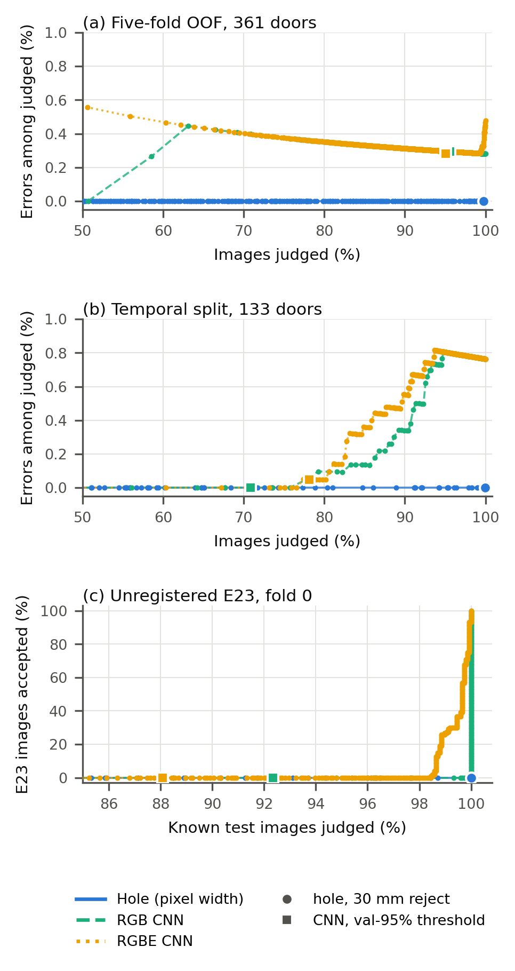
Fig. 4 Exploratory risk-coverage analysis from stored scores (image level). (a) Five-fold OOF: scores of five separately trained models pooled and swept with one common threshold; squares aggregate fold-specific validation thresholds and need not lie on the pooled curve; (b) temporal split; (c) fold-0 known test images versus the six E23 doors. Dots: realizable operating points; connecting lines are visual guides only
5.7 한계
본 연구의 데이터는 한 사업장의 고정 지그와 카메라 한 대에서 수집되었고, 이전 시스템 개발 과정에서 관찰된 기간에 속하므로 분리된 시험 폴드와 시간 분할은 전향적 시험과 구분된다. 생산 로트 정보가 없어 로트 단위 분리는 확인하지 못했다. 정답 검증은 기존 판별 결과와 작업자 입력이 불일치한 세션을 중심으로 이루어졌으므로, 두 결과가 같은 형상군으로 함께 틀린 경우는 걸러지지 않았을 수 있다. 모든 학습은 시드 하나로 수행하였다. E25 LH FRT와 E23 LH FRT는 세션 수가 각각 9개와 6개로 적다. 현장 좌표의 필요량은 이 현장에서 확인한 것이며, 다른 지그·조명·카메라에서 필요한 주석량은 별도로 검증해야 한다. 형상군 제외의 공통 미학습 조건은 폴드 0에서만 평가하였고, E25 LH FRT와 E38 LH FRT는 미등록 시험 도어가 각각 2개와 5개뿐이다. 학습–시험 잔차 비교는 검출기 학습과 보정에 쓴 자료를 다시 판정한 후향적 진단이며, 미래 실패율의 예측 성능은 검증하지 않았다. 지그 위치 공차는 민감도 환산만 제시하였다. 픽셀 폭 방식은 촬영 거리가 일정하다는 전제에 의존하므로, 거리가 변하는 셀에서는 볼트 홀 피치 등을 이용한 영상별 축척 추정이 필요하다. 판정이 거리 D 하나에 의존하므로, 미등록 품종의 측정값이 기존 등록값의 30 mm 이내이면 그 품종은 기존 형상군으로 수락될 수 있다. 새 품종을 등록한 뒤에는 두 CAD 값의 간격과 측정 잔차를 함께 검토해야 하며, D가 같거나 간격이 잔차에 비해 충분하지 않으면 다른 특징이 필요하다. CNN 비교는 고정 출력 분류기, 출력 마스킹, 소프트맥스 임계값 기준선에 한정되며, 신뢰도 보정, 특징 기반 미지 입력 점수, 개방 집합 CNN은 비교하지 않았다.
6. 결 론
굴착기 측면 도어 8개 형상군의 식별에서, 모든 형상군에 공통인 홀 6점의 검출 가중치와 품종별 CAD 거리 목록을 분리한 구조를 한 사업장의 고정 지그에서 수집한 실제 생산 도어 361개로 후향적으로 평가하였다. 실험실 영상만으로 학습한 검출기는 현장의 모서리 홀을 찾지 못했다. 폴드마다 학습용 현장 영상 8장(실측 평균 환산 약 3.3분)을 더하고 8장으로 모델을 선택하자 5겹 교차검증의 도어 361개를 모두 식별하였다. 이전 기간의 24장으로 학습하고 3장으로 선택한 시간 분할 모델도 이후 도어 133개를 모두 식별하였다. 같은 분할의 외관 CNN도 361개 중 360개(RGB)와 359개(RGBE)를 맞혀, 무작위 분할의 정확도에서는 우월성을 확인하지 못했다.
식별을 거리 측정으로 바꾸자 판정의 근거를 물리 단위의 판정 여유로 진단할 수 있었다. 픽셀 폭 거리는 측정 가능한 모든 시험 영상의 잔차가 판정 구간 안에 있었고 도어 단위 U는 최대 0.50이었다. 깊이 평면 거리는 일부 도어에서 거리를 크게 재는 치우침으로 판정 구간을 넘어 오분류와 보류를 만들었다. 학습 세션을 다시 판정해도 이 차이가 나타났다. 그러나 깊이 방식의 실패율은 폴드마다 학습과 시험에서 달랐고 시간 분할에서는 4.1%에서 18.8%로 커졌으므로, 학습 자료로 미래 실패율을 예측할 수 있음을 확인한 것은 아니다. 판정 여유를 촬영 거리로 단순 환산하면 약 33 mm 규모이나, 이는 일차 민감도이며 실제 지그 공차는 통제 실험으로 정해야 한다.
형상군을 하나씩 등록 목록에서 빼는 실험에서, 이미 학습한 형상군의 제거는 두 방법 모두 가능하였다. 검출기와 S를 그대로 두고 CAD 값만 뺀 홀 방법과 출력을 가린 CNN이 폴드 0의 미등록 도어 74개를 모두 보류하였다. 차이는 두 방법 모두 해당 형상군을 학습하지 않은 조건에서 나타났다. 그 형상군 없이 다시 학습한 홀 검출기는 처음 보는 형상군의 홀도 찾아 미등록 도어 74개를 모두 보류하고 등록 도어 판정 518건을 모두 맞혔다. 반면 7출력 CNN은 47개(RGB)와 53개(RGBE)만 보류하고 나머지를 같은 위치의 다른 기종 형상군으로 수락하였다. E23은 두 방법 모두 거절할 수 있었으며, 홀 방법에서는 검출기와 S를 유지한 채 CAD 값 하나를 등록하여 E23을 식별하였다. 이 보류는 측정값이 모든 등록값과 30 mm 넘게 떨어질 때에만 성립하므로(이번 실험의 최소 37.4 mm), 측정값이 등록값과 가까운 신규 품종은 기존 품종으로 수락될 수 있다. 등록 후 구분 여부는 두 CAD 값의 간격과 측정 잔차에 달려 있다.
이 결과는 판정 근거의 추적, 품종 목록의 운용, 미등록 품종의 보류가 필요한 고정 지그 공정에서 홀 랜드마크와 CAD 치수 대조가 외관 분류기의 실용적인 대안 또는 보완이 될 수 있음을 보여 준다. 결과는 한 현장, 카메라 한 대, 시드 하나에서 얻은 것이며, 미학습 형상군의 비교는 폴드 0의 형상군별 2~14개 도어에 한정된다. 다른 지그에서 필요한 현장 주석량, 지그 위치 공차의 통제 실험, 실측 기준의 거리 검증, 신뢰도 보정·특징 기반 점수·개방 집합 CNN과의 비교는 후속 과제이다.
후 기
이 논문은 산업통상부·한국산업기술기획평가원(KEIT)의 지원을 받아 수행된 연구임(과제번호 25453759, 굴착기 혼류 생산을 위한 로봇용접 및 AI 기반 영상 PAUT 복합 검사 시스템 개발).

References
[1] | He, K., Zhang, X., Ren, S., Sun, J., | 2016, | Deep Residual Learning for Image Recognition,
Proc. IEEE Conf. Comput. Vis. Pattern Recognit. 770-778.
[2] | Prünte, P., Schoepflin, D., Schüppstuhl, T., | 2023, | A Comparative Study of Visual Identification Methods for Highly Similar Engine Tubes in Aircraft Maintenance, Repair and Overhaul,
Sensors 23:15 6779.
[3] | Scheirer, W. J., de Rezende Rocha, A., Sapkota, A., Boult, T. E., | 2013, | Toward Open Set Recognition,
IEEE Trans. Pattern Anal. Mach. Intell. 35:7 1757-1772.
[4] | Hendrycks, D., Gimpel, K., | 2017, | A Baseline for Detecting Misclassified and Out-of-Distribution Examples in Neural Networks,
Proc. Int. Conf. Learn. Represent.
[5] | Lamdan, Y., Wolfson, H. J., | 1988, | Geometric Hashing: A General and Efficient Model-Based Recognition Scheme,
Proc. Int. Conf. Comput. Vis. 238-249.
[6] | Lampert, C. H., Nickisch, H., Harmeling, S., | 2009, | Learning to Detect Unseen Object Classes by Between-Class Attribute Transfer,
Proc. IEEE Conf. Comput. Vis. Pattern Recognit. 951-958.
[7] | Behnen, H., Boada-Gardenyes, G., Schmitt, R. H., Teschner, M., Pönitz, W., Weiß, K., | 2026, | Sheet Metal Localization Using Deep Learning and Synthetic Data,
J. Intell. Manuf. 37 399-415.
[8] | Lin, S., Xiao, S., Lin, R., Wu, J., Luo, W., | 2026, | Multi-feature Dimension Measurement Method for Sheet Metal Parts Based on PRT Files and Machine Vision,
Measurement 258 119276.
[9] | Lin, T.-Y., Dollár, P., Girshick, R., He, K., Hariharan, B., Belongie, S., | 2017, | Feature Pyramid Networks for Object Detection,
Proc. IEEE Conf. Comput. Vis. Pattern Recognit. 2117-2125.
[10] | Xiao, B., Wu, H., Wei, Y., | 2018, | Simple Baselines for Human Pose Estimation and Tracking,
Proc. Eur. Conf. Comput. Vis. 466-481.
[11] | Geifman, Y., El-Yaniv, R., | 2019, | SelectiveNet: A Deep Neural Network with an Integrated Reject Option,
Proc. Int. Conf. Mach. Learn. 2151-2159.
[12] | Bendale, A., Boult, T. E., | 2016, | Towards Open Set Deep Networks,
Proc. IEEE Conf. Comput. Vis. Pattern Recognit. 1563-1572.

